

Primera Ley De Newton “Ley De La Inercia”

(Canica Deslizándose Sobre Rampa)

Jeronimo Israel Macias Quintero 23SIC012

Jonathan Romero Leon 23SIC022

Universidad Politecnica De Tlaxcala Región Poniente

Fisica

Ing. Vanesa Tenopala Zavala

13/02/2024

INDICE

Introducción 3

Prueba Física (Canica Deslizándose Por Rampa) 4

Propósito. 4

Materiales. 4

Procedimiento. 4

Resultados. 6

Prueba Digital Blender (Canica Deslizándose Por Rampa) 6

Blender. 6

Procedimiento De Creación. 7

Diseño y Creación. 7

Asignación De Color Y Material. 8

Animación. 9

Observaciones Generales. 11

Conclusiones. 11

Referencias Bibliográficas 12

# Introducción

La primera ley de Newton, también conocida como la ley de inercia, establece que un objeto permanecerá en su estado de reposo o de movimiento uniforme en línea recta a menos que una fuerza externa neta actúe sobre él. En esencia, esto significa que un objeto no cambiará su velocidad o dirección a menos que una fuerza externa lo obligue a hacerlo. Esta ley es fundamental en el estudio de la mecánica clásica y proporciona la base para comprender el comportamiento de los objetos en ausencia de fuerzas externas.

La idea detrás de la primera ley de Newton es la noción de inercia, que es la tendencia de los objetos a resistirse a cualquier cambio en su estado de movimiento. Esta ley fue formulada por Sir Isaac Newton en el siglo XVII y es esencial para comprender el mundo físico que nos rodea.

En resumen, la primera ley de Newton es un principio fundamental en la física clásica que establece que los objetos tienden a mantener su estado de movimiento, ya sea en reposo o en movimiento rectilíneo uniforme, a menos que una fuerza externa actúe sobre ellos.

# Prueba Física (Canica Deslizándose Por Rampa)

## Propósito.

Esta prueba te ayudara a comprender la primera Ley De Newton: Ley De La Inercia. En este experimento descubrirás las propiedades de la inercia y sus importantes aplicaciones en nuestras vidas cotidiana.

## Materiales.

* Una canica
* Rampa: Un folder
* Soporte: 4 Libros (tres para el soporte y uno para que detenga el carro).

## Procedimiento.

1.- Busca una superficie plana y un entorno con poco aire, para comenzar a montar la rampa de manera eficiente.

2.- Montar la rampa a manera que esta quede firme y sin movimientos para no alterar el movimiento de la canica.

.

3.- Una vez que esta firme se debe colocar la canica de tal forma que no se caiga. Debe quedar como se observa a continuación.

4.- Posteriormente se procederá a hacer el lanzamiento, en este caso se cuenta con un mecanismo impulsado por el viento, el cual le dará la fuerza para que la canica se mueva, el cual actúa como impulsor sobre la canica, esto hace que el entorno tenga un papel fundamental en el experimento.

5.- Una vez lanzado, esta será detenida por un libro y chocará en donde en algunos casos la canica cambiara de posición o simplemente no llegue ni siquiera al final de la recta.

## Resultados.

Se pudo observar que al impulsar la canica con el viento en algunos de los casos la canica se llego a salir de la rampa o tomaba algunas desviaciones por 2 circunstancias

-viento

-desnivel

La canica al quitarle el libro el cual cumple la función de tope o de detener a la canica permite que el recorrido de esta sea un desplazamiento en algunos casos algo extenso y otros no, dando también diferencias drásticas en distancias que recorrió.

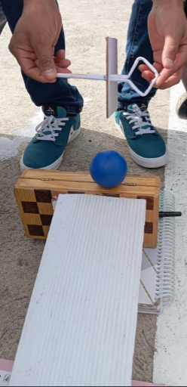 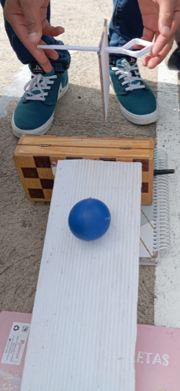 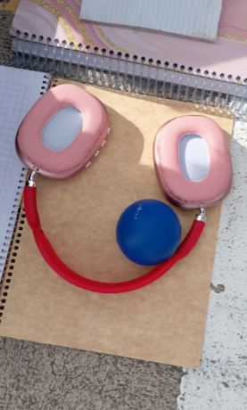

# Prueba Digital Blender (Canuca Deslizándose Por Rampa)

## Blender.

Blender es un programa de software de código abierto y gratuito diseñado para la creación de gráficos en 3D, animaciones, modelado, simulaciones y renderizado.

Desarrollado por la Blender Foundation, Blender es una herramienta versátil que abarca una amplia gama de aplicaciones en la producción de contenido digital.

## Procedimiento De Creación.

### Diseño y Creación.

1.- Se hace el diseño de la rampa poyándose de una base que simule el piso, 4 libros y otro base para simular la rampa.

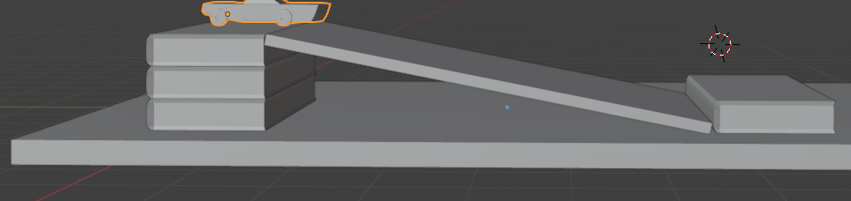

2.- Posteriormente se plasma los componentes extras como la canica. Como se muestra en las siguiente imagen.

3.- Al final queda de la siguiente manera.

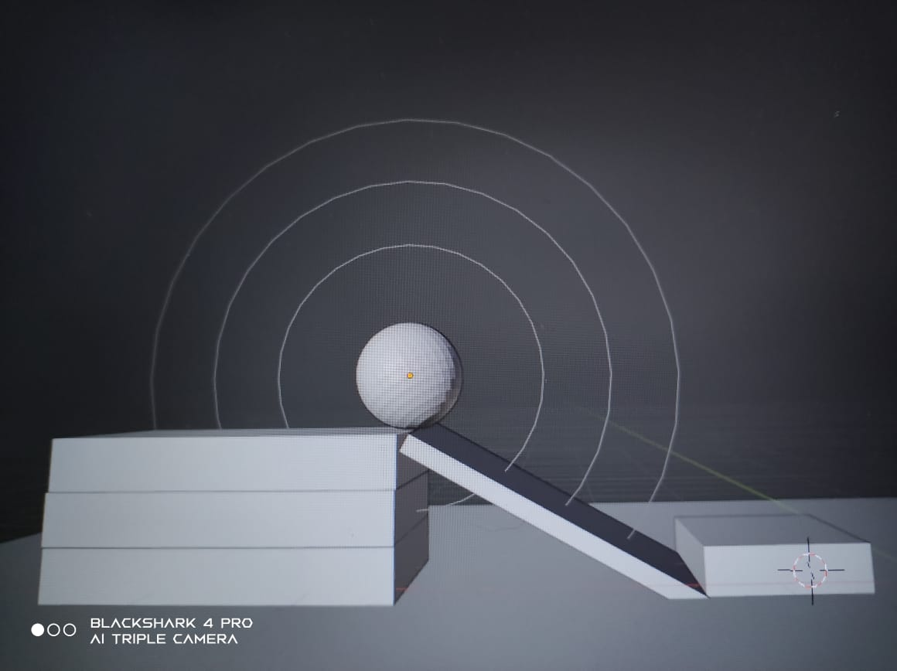

### Asignación De Color Y Material.

1.- Se debe dirigir al apartado “Sombreado De La Vista”

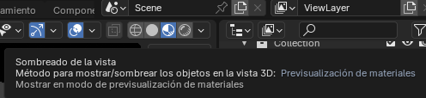

2.- Posteriormente en la barra lateral a la sección “material”



3.- Se debe seleccionar el objeto y asignarle el color deseado y material

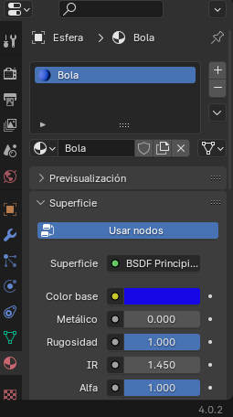

4.- Al final queda de la siguiente manera

### Animación.

1.- Se debe dirigir al apartado “Dinamicas”, ahí se debe seleccionar cada cuerpo de la animación y se le debe asignar el atributo “cuerpo rigido”.

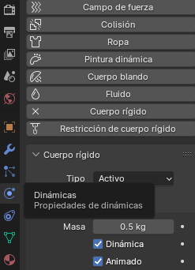

2.- A todo lo que no se mueve se debe asignar la función pasivo, para que asi la gravedad no lo tire, y este se conserve firme.

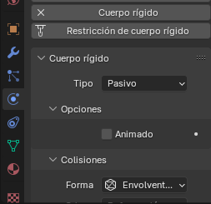

3.- El carrito deberá de tener el atributo activo, ya que este si tendrá movimiento asociado con la gravedad del entorno.

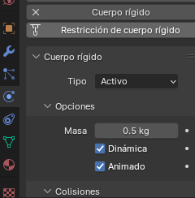

Además de contar con las casillas marcadas de dinámico y animado para que este pueda tener movimiento

4.- Se hará uso de los fotogramas para hacer la animación del carrito. 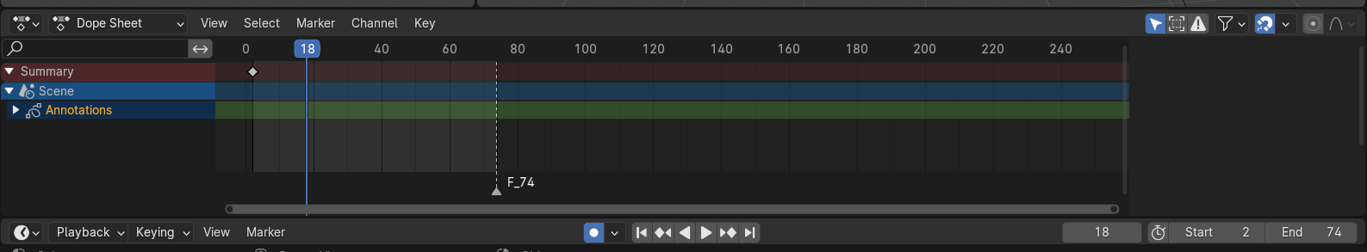

5.- Con eso le lograra la animación del carrito deslizándose por la rampa.

## Observaciones Generales.

La animación fue hecha con algunos errores, pero tiene margen de mejora, uno de ellos es que el impulsor humano no cumple con animación, lo que lo hace inservible, pero se intento justificar con el entorno, el hecho de que el entorno sea un parque, hace que se considere el clima como un impulsor natural, en este caso el poco viento es suficiente para darle el impulso a la esfera.

## Conclusiones.

La importancia de las leyes del movimiento de Newton en la vida cotidiana es evidente en numerosas situaciones. Estas leyes, que describen la relación entre la fuerza y el movimiento de los objetos, son fundamentales para entender y explicar una variedad de fenómenos físicos que experimentamos a diario.

# Referencias Bibliográficas

Blender Foundation. (s/f). *Download —*. Blender.org. Recuperado el 13 de febrero de 2024, de https://www.blender.org/download/

<https://www.blender.org/download/>

Prods, A. [@AuraProds]. (2023, mayo 5). *🔥LA GUÍA DEFINITIVA DE BLENDER 4.0! (Tutorial completo en Español) | Desde cero! 2023*. Youtube. https://www.youtube.com/watch?v=O-tV7uBf5LI

<https://www.youtube.com/watch?v=O-tV7uBf5LI>